TISKOVÁ INFORMACE

Nová rozhledna vyrůstá díky úsilí Lesů ČR na vrcholu Velký Javorník
v Moravskoslezských Beskydech
Lesy ČR rozhlednu slavnostně otevřou již letos v létě
Hradec Králové, 17. června 2013 – Nová turistická atrakce vyrůstá zásluhou státního podniku
Lesy ČR na vrcholu Velký Javorník nedaleko Frenštátu pod Radhoštěm v Moravskoslezském kraji. Je jí zcela nová, dřevěná, vícepatrová rozhledna s ocelovými kotevními prvky. „Věříme, že novou rozhlednou uděláme radost všem návštěvníkům Moravskoslezských Beskyd. Výrazně se zlepší
a zatraktivní výhled do okolní nádherné krajiny. Po dokončení bude rozhledna vysoká skoro
26 metrů. Nyní na výstavbě velmi intenzívně pracujeme, aktuálně rozestavěná rozhledna měří již
15 metrů. Předpokládáme, že ke slavnostnímu otevření dojde už letos v srpnu. O přesném datu budeme veřejnost předem včas informovat,“ poznamenává řízením Lesů ČR pověřený ekonomický ředitel podniku Michal Gaube.
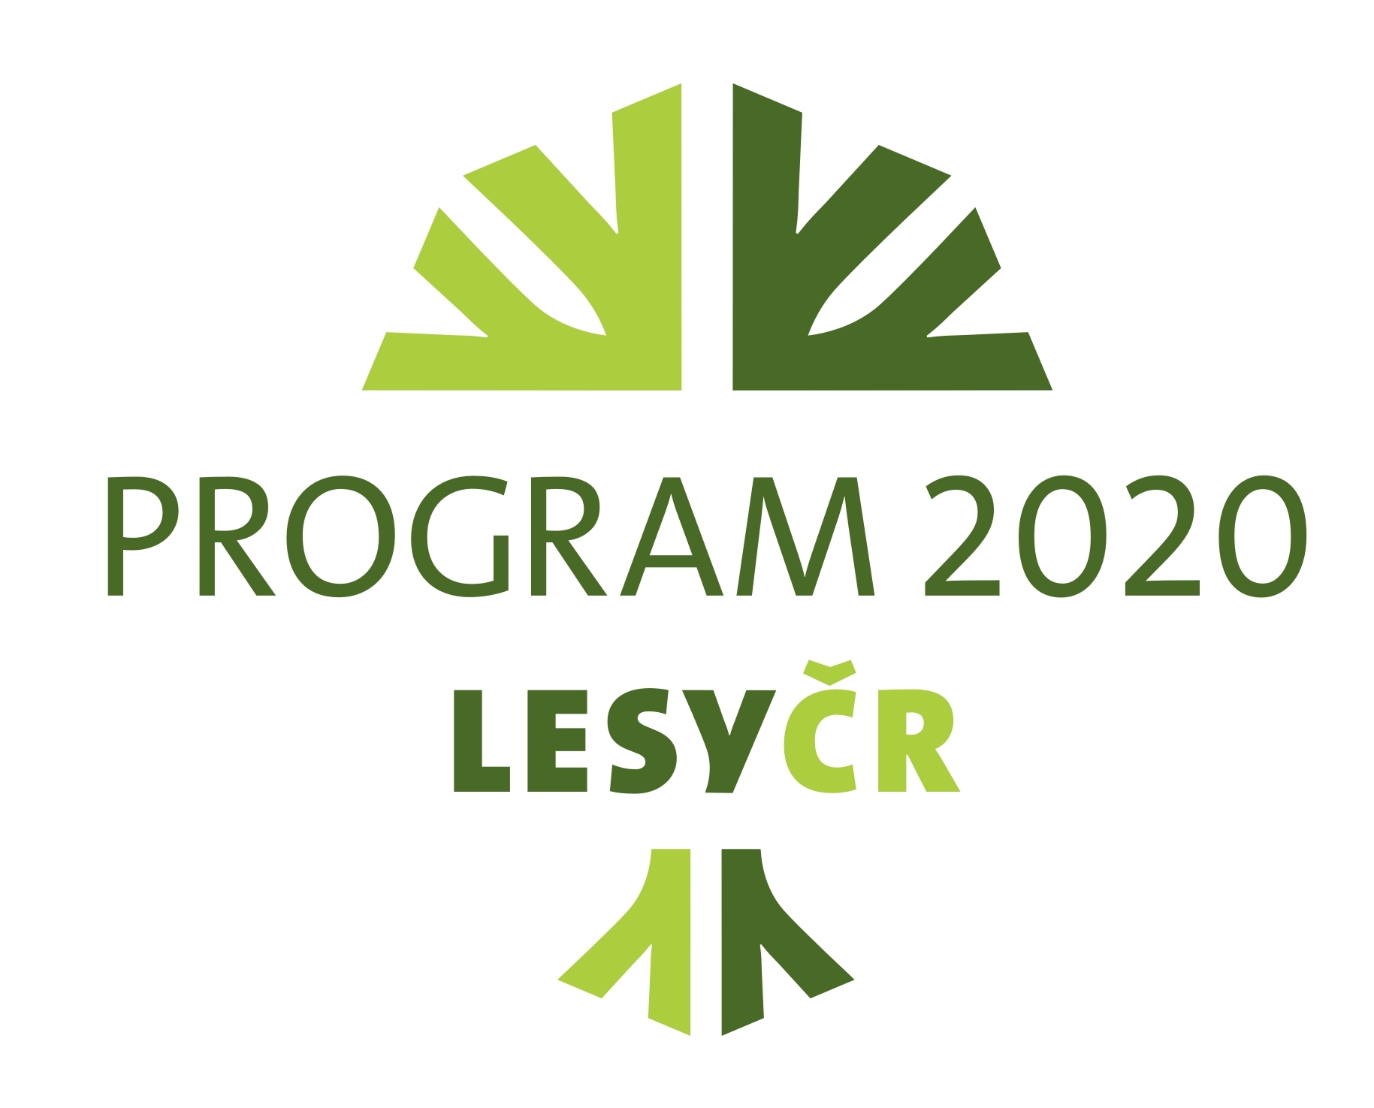
Základová konstrukce stavby je ze železobetonových patek, podlaha z kamenné dlažby. Podlahy na patrech budou ze dřeva. Svislá nosná konstrukce se skládá z dřevěných hranolů, v horních patrech konstrukci tvoří sloupy z dřevěných hranolů.
„Výstavbu plně financujeme z vlastních finančních prostředků podniku, akce probíhá v rámci našeho Programu 2020, jímž celostátně podporujeme veřejně prospěšné funkce lesů mimo jiné i takovými investicemi jako je rozhledna na vrcholu Velký Javorník. Počítáme, že se náklady na výstavbu budou pohybovat kolem částky
3,3 milionů korun,“ upřesňuje Michal Gaube.
Velký Javorník leží ve výšce 918 metrů nad mořem a je nejvyšším vrcholem Veřovických vrchů, nejzápadnějšího předhůří Moravskoslezských Beskyd. Je z něj velmi dobrý rozhled na vrcholy Beskyd - Lysá hora, Smrk, Kněhyně, Radhošť, Nořičí, do údolí frenštátské brázdy, Palkovické hůrky, Ondřejník, Červený kámen, Kotouč - na Podbeskydsku pahorktinu, na Jeseníky, Oderské vrchy, Moravskou bránu, Ostravsko. Velký Javorník se nachází cca 4 kilometry od Frenštátu pod Radhoštěm na hranicích Moravskoslezského a Zlínského kraje.

KONTAKT:
Zbyněk Boublík
Tiskový mluvčí Lesů ČR
Tel.: +420 724 813 301
E-mail: Boublik@lesycr.cz
Poznámky pro editory:
- Státní podnik Lesy ČR obhospodařuje více než 1,3 milionu hektarů lesního majetku (což představuje šestinu plochy ČR a zhruba polovinu lesů v ČR) a pečuje o více než 39 tisíc kilometrů vodních toků (tj. přibližně o jednu třetinu délky vodních toků a bystřin v ČR).
- Lesy ČR jsou držiteli Osvědčení o účasti v regionální certifikaci lesů systémem PEFC na celé výměře spravovaného lesa. Uvedené osvědčení je dokladem, že LČR v lesích hospodaří v souladu se schválenými standardy trvale udržitelného hospodaření.

